Jenkins基本使用

必备技能
Jenkins是啥？
Jenkins安装和部署
在Jenkins上完成项目的运行和管理

Jenkins简介
基于java开发的一款开源工具（持续集成重复的任务）
Jenkins在自动化中的角色？
--编写自动化脚本--提交Jenkins--Jenkin定制定时任务--自动打包自送构建自动发邮件等
Jenkins一般安装在服务器上，依赖于tomcat

Jenkins基本使用

3.1 安装
参考文档“Jenkins安装指南文档.doc”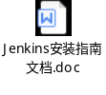

3.2 启动
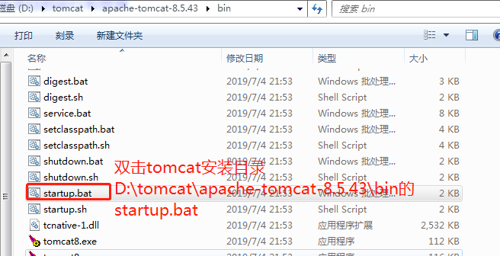
在浏览器输入：http://localhost:8080/jenkins/ 或者 http://127.0.0.1:8080/jenkins/，
进入Jenkins初始化页面，就可以访问了（用户名admin,
密码初始密码（C:\Users\Administrator\.jenkins\secrets目录下的initialAdminPassword文件里））

3.3 修改用户名密码
Manage Jenkins---->Manage Users---->新建用户---->填写信息提交
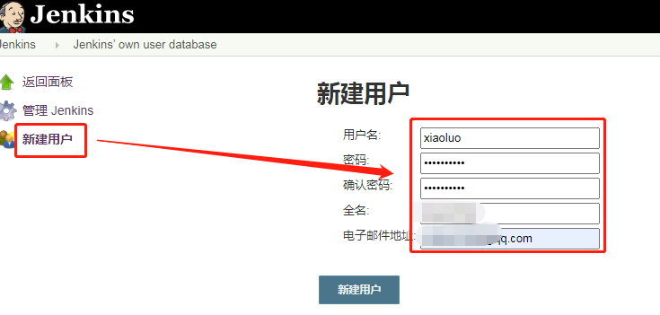

3.4 插件管理
Manage Jenkins---->Manage Plugins---->更新添加删除插件
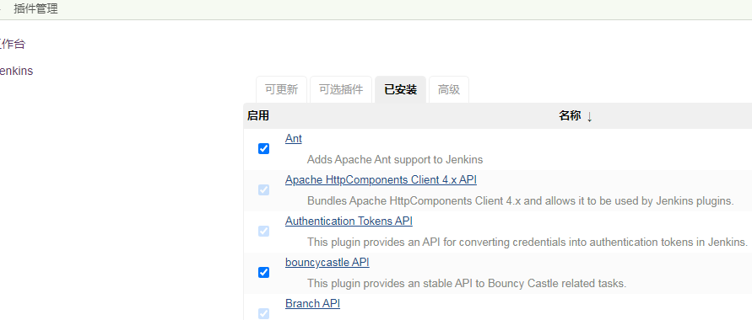

3.5 新建任务
新建item---->输入任务名称（如api_automation）---->选择“Freestyle Project”---->“确定”
---->填写描述信息--->“保存”
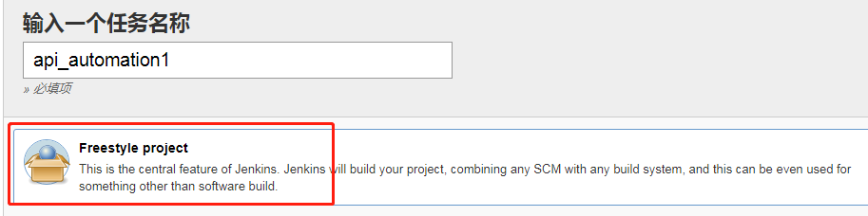

3.6 工作空间创建
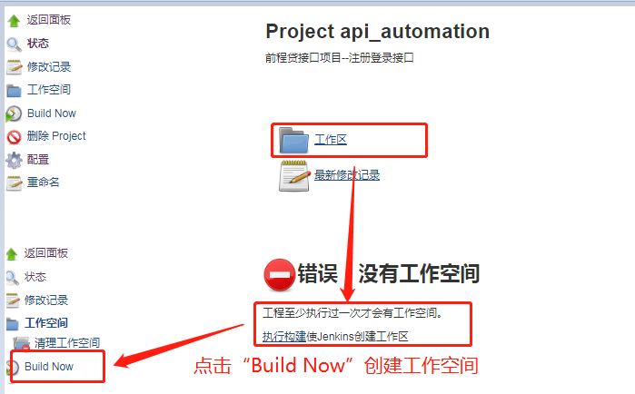

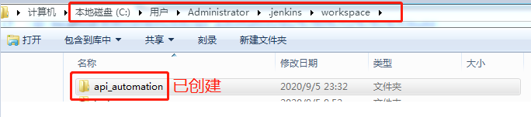

3.7 提交代码到jenkins
配置---->源码管理---->选择git---->添加git代码url---->添加凭证证书---->选择添加的凭证---->输入正确的代码分支---->执行”Build Now”---->检查工作空间是否成功拉取代码
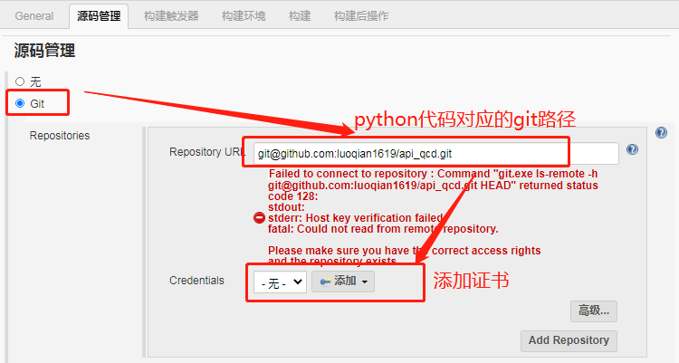

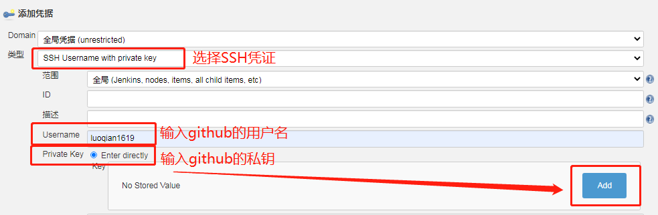

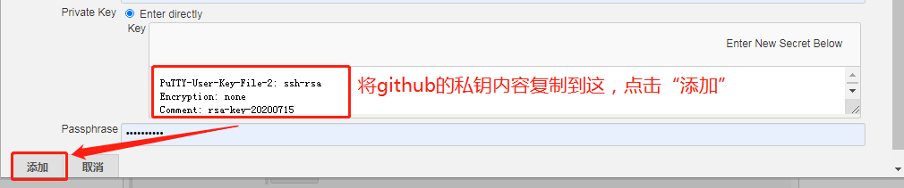
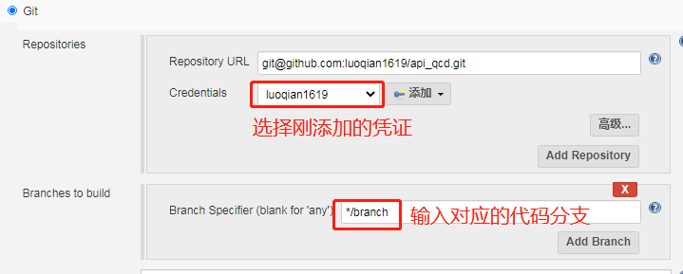

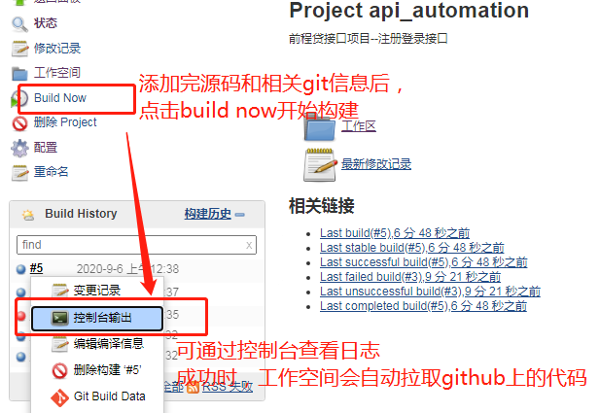

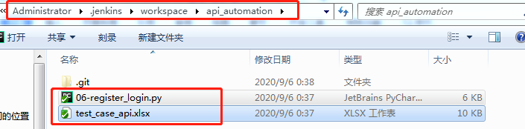
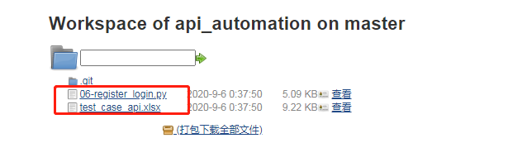

3.8 Jenkins构建
配置---->构建触发器---->构建---->增加构建步骤---->选择windows batch command---->
确定---->执行”Build Now”---->检查日志是否执行代码并输出结果（同cmd执行效果是否一样）
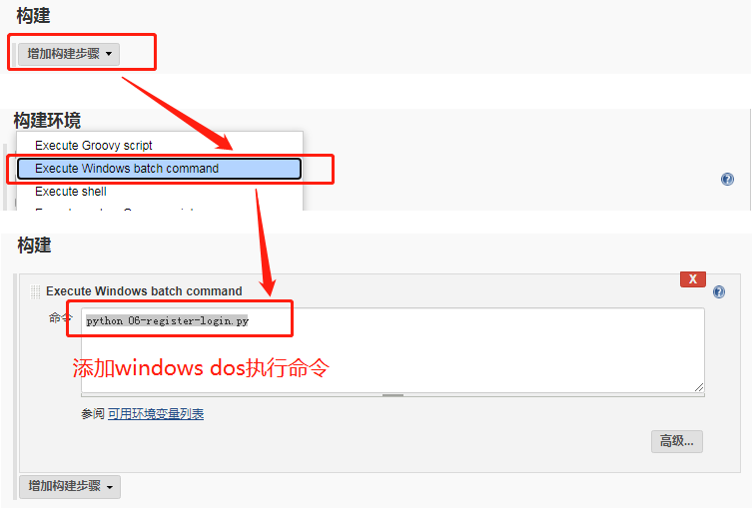
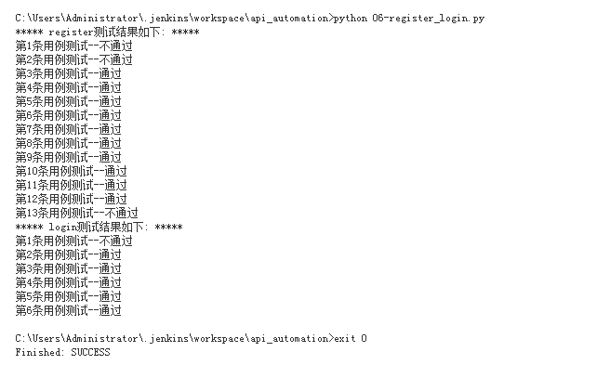

3.9 Jenkins定时任务
1）定时构建
配置---->构建触发器---->选择“build periodically”（定期构建）---->设置定时周期（按照“分钟 小时 天 月 周几”的格式设置，如30 10 * * 1代表每周一的10点半）
这种定期构建的不会检查代码是否有修改，都会定时构建
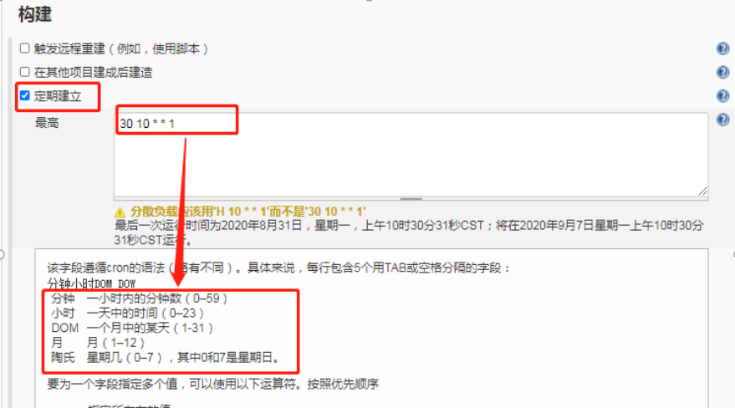
- 轮询构建（会自动检测git代码是否有更新，有更新才会构建，避免资源浪费）
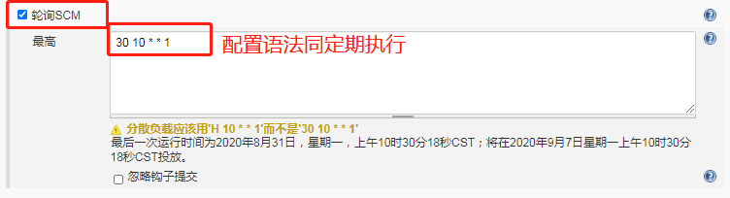

3.10 Jenkins邮件发送
Manage Jenkins---->Configure System---->Jenkins Location---->配置发送邮箱---->配置发件人扩展邮件通知（Extend E-mail Notification）---->登QQ邮箱获取开通邮件服务的密码---->配置收件邮箱
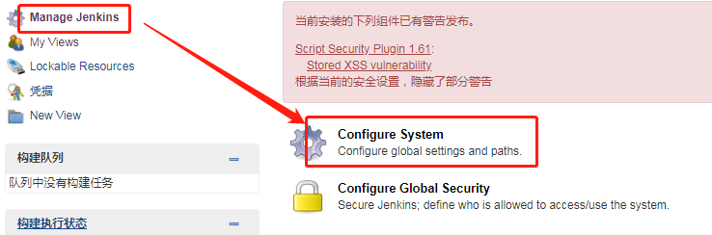
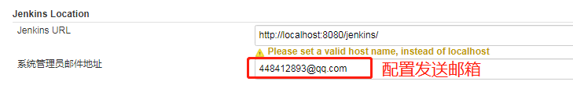
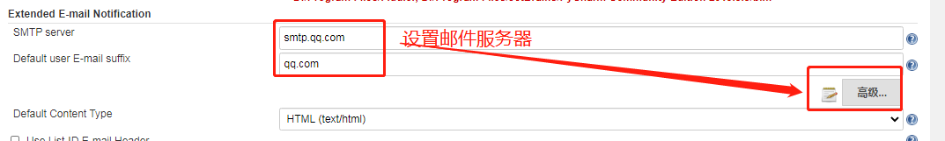

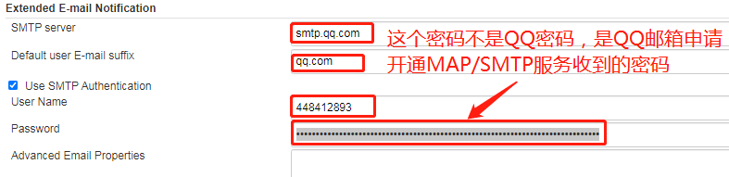
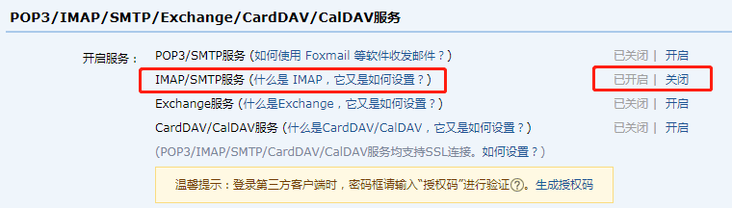
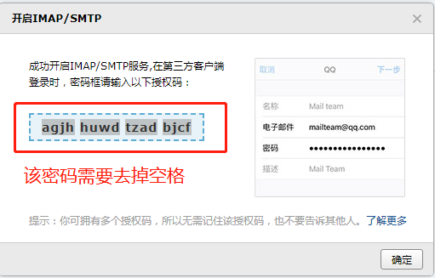
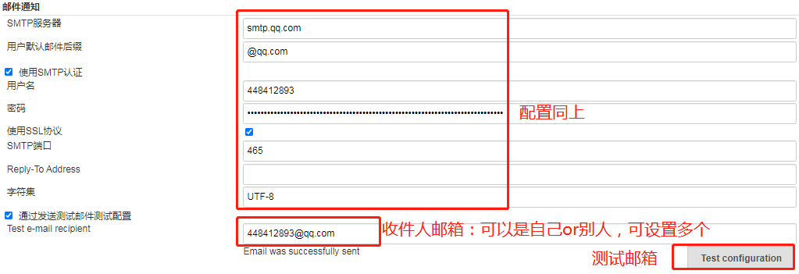

3.11 Jenkins邮件后置任务
项目---->配置---->构建后操作---->增加构建后操作---->Editable E-mail Notification---->设置收件人列表---->选择发邮件的策略
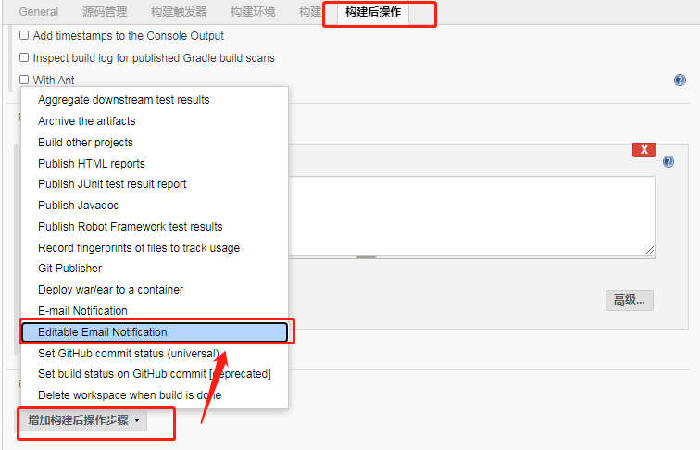
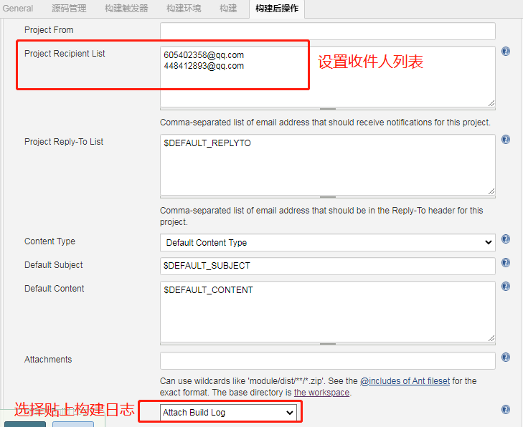

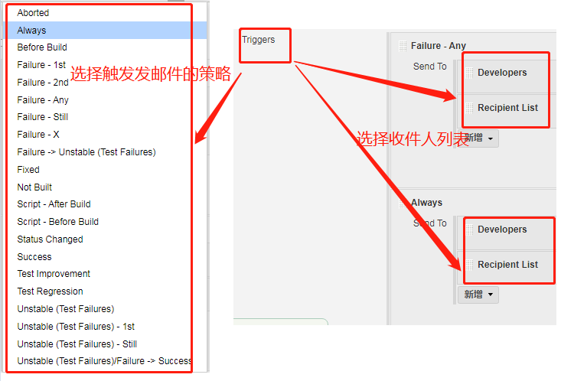

扩展知识
- Jenkins是不会生成测试报告的
- 测试报告需要通过python代码调用第三方库HTMLtestrunner实现
- 会生成一个HTML的测试报告
- 该测试报告可以通过Jenkins发送邮件

